**江苏省仪征中学2024—2025学年度第二学期高二数学学科导学案**

**6.2.2　空间向量的坐标表示（2）**

研制人：臧慧林 审核人：鲁媛媛

班级： 姓名： 学号： 授课日期： .

**本课在课程标准中的表述**：①了解空间向量基本定理及其意义，掌握空间向量的正交分解及其坐标表示；②掌握空间向量的线性运算及其坐标表示；③掌握空间向量的数量积及其坐标表示.

**一、学习目标：**

掌握空间向量数量积的坐标形式，会用向量的方法解决有关垂直、夹角和距离的简单问题

重点难点：

理解空间向量的坐标运算规律及规律的应用

**二、课前自学**

**（一）复习回顾：**平面向量的数量积的坐标表示：

1. 若，，则=

2.若，，如何用向量的方法证明？

**（二）新课学习**

对于空间两个非零向量，它们的数量积的坐标表示又是怎样的呢？

1. 空间两个非零向量，，则=_______________．如何证明？

**说明：**（1）数量积的结果为数量．

（2）两个向量的数量积等于它们对应坐标的乘积的和．

2．距离的坐标形式：

(1)若向量，则向量的长度（模）公式：

1. 空间两点的距离公式 ：若，，则

3.向量夹角的坐标表示：若，，则

特别地，

思考：当01及-10时，夹角分别在什么范围内？

**三、问题探究**

例1.已知、，求：（1）线段AB的中点坐标和长度；

（2）到A、B两点距离相等的点的坐标满足的条件.

**思考：**　如何用向量的方法推导出线段*AB*的中点坐标公式？

设*A*(*x*1，*y*1，*z*1)，*B*(*x*2，*y*2，*z*2)，线段*AB*的中点为*P* .

例2.已知三角形的顶点是，，，试求这个三角形的面积.

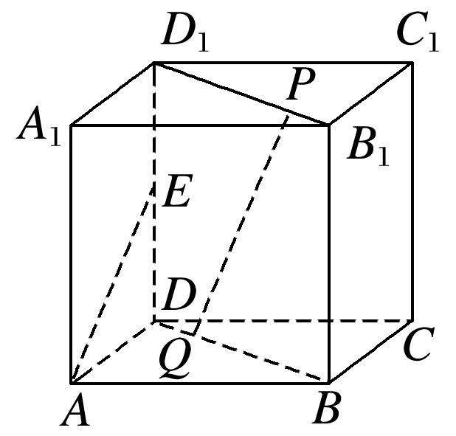例3. 如图，正方体*ABCD*－*A*1*B*1*C*1*D*1中，*E*是棱*D*1*D*的中点，*P*，*Q*分别为线段*B*1*D*1，*BD*上的点，且3＝，若*PQ*⊥*AE*，＝*λ*，求*λ*的值．

**反思总结：**用向量计算或证明几何问题时，可以先建立直角坐标系，然后把向量、点坐标化，借助向量的直角坐标运算法则进行计算或证明.

**四、反馈练习**

课本24页练习 1-5

**五、课堂小结**